TRABAJO PRÁCTICO DE INFORMÁTICA
Alumno: Sánchez Benjamín
Profesora: Andrea Gómez
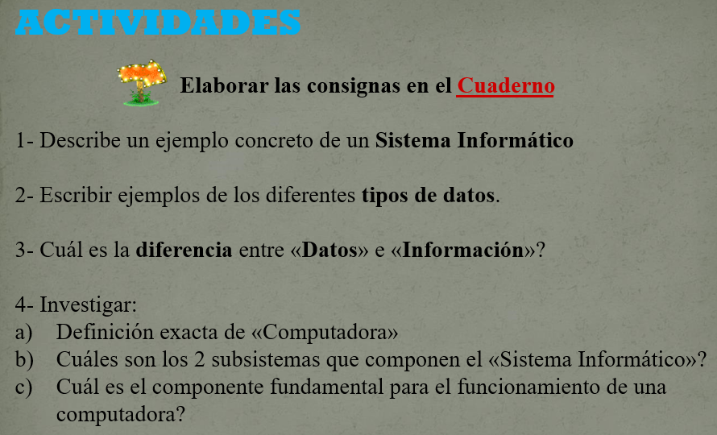
1_ Un ejemplo de sistema informático son las computadoras ya que tienen hardware (teclado, mouse), software (Word, Chrome), datos (información, datos alfabéticos) y personas (son los que la manejan y controlan).
2_ Algunos ejemplos de tipos de datos son:
Numéricos: números, símbolos.
Alfabéticos: letras, palabras.
Alfanuméricos: correo electrónico (juangonzales74@gmail.com).
Audiovisuales: música, videos y audios.
Físicos: Temperaturas.

3_ La diferencia es que, los datos son la materia prima para producir información ya que la información es el resultado de procesar estos datos a través de operaciones aritméticas o lógicas.
4_
A) Computadora: es una máquina digital programable, de funcionamiento electrónico, capaz de procesar grandes cantidades de datos a grandes velocidades.
B) Uno de ellos es social (incluyendo personas, informaciones, procesos y documentos) y el otro, automatizado (compuesto por máquinas, redes de comunicación y ordenadores).
C) La Unidad Central de Procesamiento, conocida por las siglas en inglés CPU, es el componente fundamental de la computadora, encargado de interpretar y ejecutar instrucciones y de procesar datos.

